Промежуточный контроль за 3 четверть по предмету “Человек и мир”
для обучающихся, осуществляющих
самостоятельное обучение
по ИУП. 3 класс
________________________________________________________________
Прочитай вопросы, отметь правильные ответы значком .
- На лугу:
растут только травянистые растения;
растут деревья и травы;
живёт множество крупных животных;
обитают насекомые и грызуны.

- Национальный парк-это:
территория, на которой вся природа сохраняется в естественном состоянии;
особо охраняемая природная территория, которая используется для отдыха и туризма.

- Для жизни растениям нужны:
кислород;
свет и вода;
свет, вода, тепло, воздух, питательные вещества;
ничего не нужно.

- Отметь значком те признаки, по которым человек отличается от живых организмов.
рождается,трудится,ходит,владеет речью,питается,мыслит.

- У этих растений единое тело- слоевище, не разделённое на части:
комнатные растения;водоросли; деревья.

- Узнай растение по описанию. Обведи его изображение.
Это травянистое растение любит плодородную почву.У него тонкий бледно-зелёный стебель цилиндрической формы. Из волокон стебля изготавливают ткани. Многочисленные листочки расположены негусто. Цветки мелкие, синего цвета. Из семян этого растения получают масло.
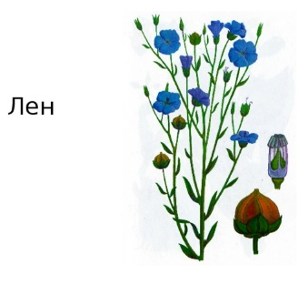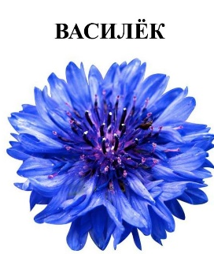
- Соедини линией название национального парка с его местораположением.
“Беловежская пуща” |  | в окрестностях озера Нарочь
“Припятский” |  | недалеко от Бреста
“Нарочанский” |  | в окрестностях Браславских озёр
“Браславские озёра” |  | вдоль правого берега реки Припять

- Дополни правила поведения в природе:

-мусор собери и ___________________
-не оставляй костёр, а ___________________
-не ломай деревья и __________________
-не пугай диких __________________ и не трогай их ____________________
-не трогай и не ешь ______________________ ягоды и грибы
-не рви на букеты ______________

9. Продолжи предложения.
Солнечные лучи попадают на экватор, поэтому там всегда ________________. Чем дальше от экватора на север или юг, тем _____________. У полюсов скользящие _________________ лучи, поэтому там всегда ___________________. Наиболее приятные условия для жизни животных и растений там, где достаточно _______________, _____________, __________________.

10. Если бы ты был экологом, то допиши к словам такие действия, которые бы помогли сохранить растительный и животный мир морей и океанов.
Пластик_______________________________________________________________________________________________________________________
Пляж_______________________________________________________________________________________________________________________________
Моющие и чистящие средства _______________________________________
__________________________________________________________________________________________________________________________________

Промежуточный контрольза 3 четверть по музыке
для обучающихся, осуществляющих
самостоятельное обучение
по ИУП. 3 класс
__________________________________________________________
Правильный ответ (ответы) отметьте значком
1.Изменение музыки - это изменение
темпа, ритма, силы звука, ладовой окраски; состава музыкантов;
изменение музыкальных инструментов.
2. Изменение музыки означает её развитие, настроение.
3.Исполнитель помогает композитору рассказать слушателям
как ему трудно жить; как у него много идей;
музыкальную историю.
4. Прослушай 1-ю часть концерта для скрипки с оркестром А. Вивальди. Определи название произведения.
«Вьюга», «Зима», «Застывшая природа».
5. Композиторы часто используют изменение силы звука для развития музыки. Это позволяет передавать самые тонкие оттенки в состоянии природы и чувствах человека.
Соедини понятие с его определением.
крещендо$>$ |  | постепенное уменьшение звука
диминуэндо $<$ |  | постепенное увеличение звука

6.Прочитай стихотворение А Шибаева «Была тишина». Расставь знаки силы звука над словами: $<$ или $>$.

Была тишина,
тишина,
тишина…
Вдруг
грохотом
грома
сменилась
она!
И вот уже дождик
тихонько-
ты слышишь? -
закрапал, закрапал, закрапал
по крыше….
Наверно,
сейчас
барабанить
он станет…
Уже барабанит!
Уже барабанит!

7.Прослушай песню А.Коваленкова, Л.Книппер «Почему медведь зимой спит». Какие средства музыкальной выразительности помогают композитору рассказать о приключениях медведя?
___________________________________________________________________________________________________________________________________
8.Прослушай фрагмент «Утро» из музыки к драме «пер Гюнт» Э.Грига. Графически изобрази мелодическую линию.

9.Прослушай «Ворона на скользящей крыше» Г.Гореловой. Как развитие мелодии помогает изобразить скольжение и топанье вороны?
_______________________________________________________________________________________________________ ____________________________

10.Простучите и проговорите слова «В дорогу, девчонки…» в указанном ритме:

Промежуточный контроль за 3 четверть по изобразительному искусству
для обучающихся, осуществляющих
самостоятельное обучение
по ИУП. 3 класс.

__________________________________________________________

Правильный ответ (ответы) отметь значком .
- Композиция-это
вид изобразительного искусства,
сочинение, составление произведения,
жанр изобразительного искусства.

- Выполнение рельефа или объемного изображения из мягких материалов называют лепкой. Лепят из:
пластилина,бумаги,глины, железа,солёного теста.

- Дополни фразы словами для справки.
Скульптура- искусство создания объёмных художественных произведений. Скульптурные произведения получаются путём высекания из____________ , отливки ____________, резьбы по _____________, ковки, чеканки.

Слова для справки: камень, металл, дерево.

- Как называется данный вид скульптуры?
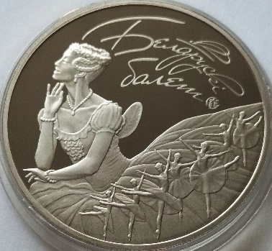

На рисунке изображён мальчик, который испытывает чувство гордости. Как ты думаешь, какая причина вызвала это чувство? Дорисуй сюжет. 